INDICAÇÃO Nº 4291/2017

Sugere ao Poder Executivo Municipal que proceda a manutenção na grade do bueiro da Avenida Cillos defronte o nº 900 na Vila Godoy. (Foto anexa). (A)

Excelentíssimo Senhor Prefeito Municipal,

Nos termos do Art. 108 do Regimento Interno desta Casa de Leis, dirijo-me a Vossa Excelência para sugerir ao setor competente que proceda a manutenção na grade do bueiro da Avenida Cillos defronte o nº 900 na Vila Godoy.

Justificativa:

Fomos procurados por munícipes solicitando essa providencia, pois da forma que se encontra o referido bueiro está aberto causando transtornos e riscos de acidentes.

Plenário “Dr. Tancredo Neves”, em 02 de Maio de 2017.

José Luís Fornasari

“Joi Fornasari”

Solidariedade

- Vereador -

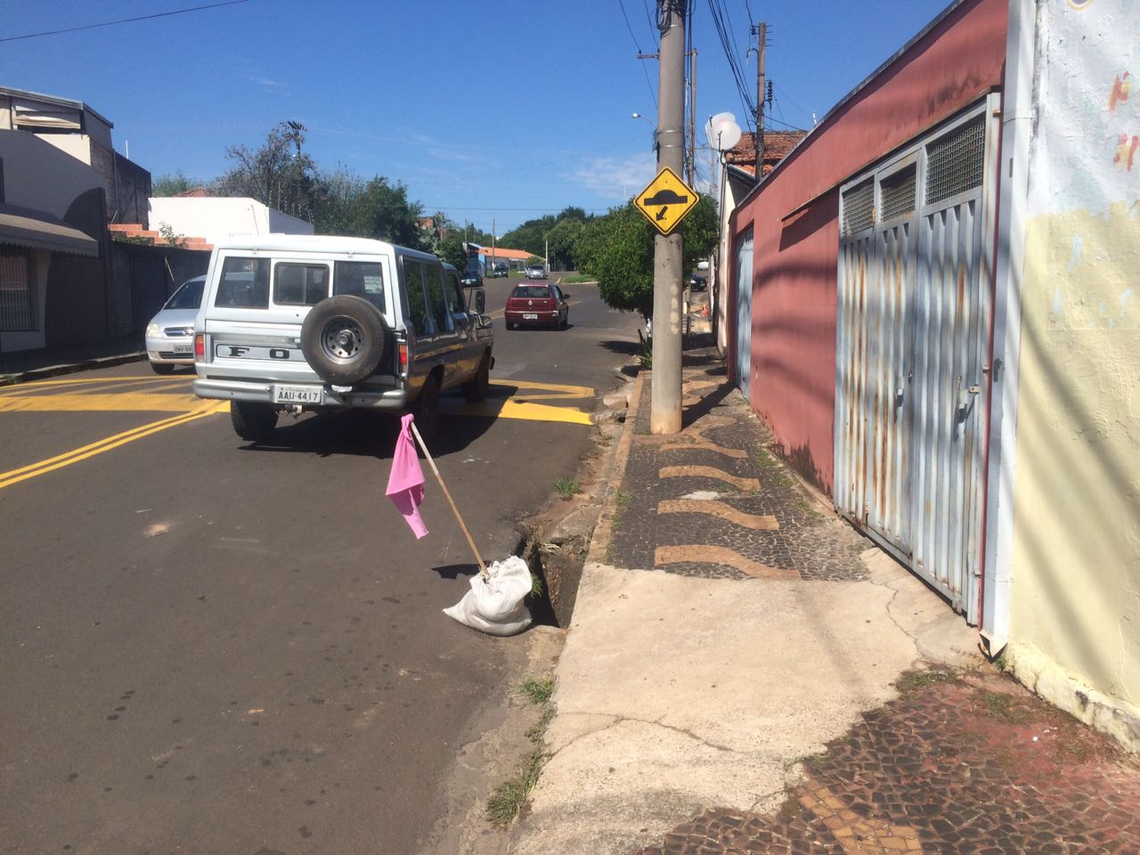

Sugere ao Poder Executivo Municipal que proceda a manutenção na grade do bueiro da Avenida Cillos defronte o nº 900 na Vila Godoy.

